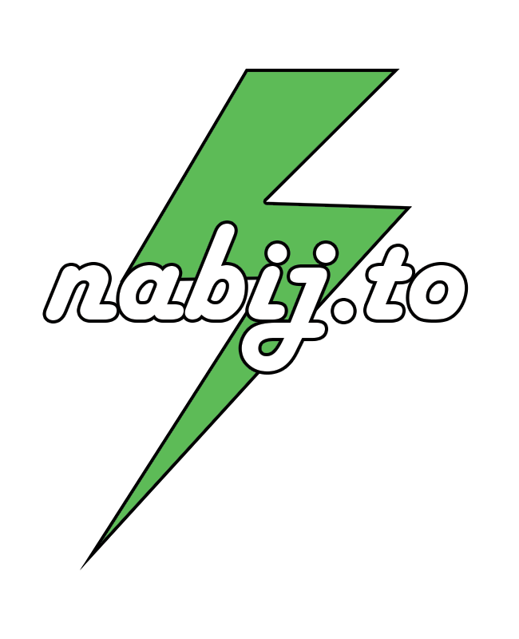

* 1. - Získání zákazníka powerbanky

BPMN Diagram procesu

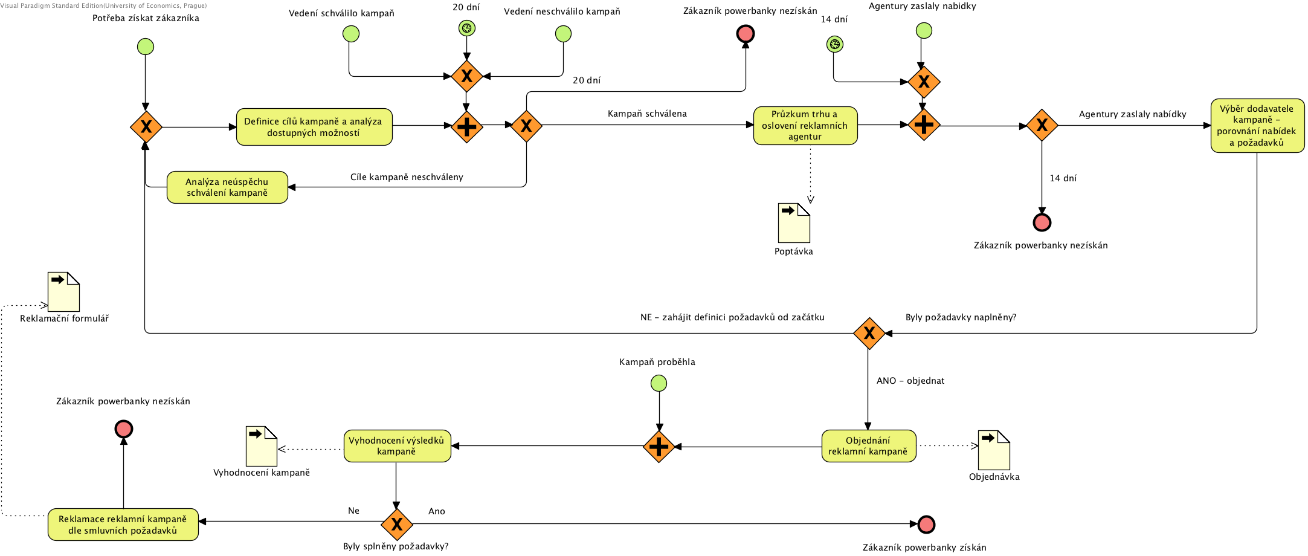

# Potřeba získat zákazníka – startující událost

Proces získání zákazníka spouští událost: *Potřeba získat zákazníka.*

# Definice cílů kampaně a analýza dostupných možností

Podnikatelským záměrem je určená skupina mladší či středně staré populace občanů, kteří podlehli novému trendu a využívají přenosná zařízení typu chytrý telefon nebo tablet. Tento obecný záměr je však nutné přizpůsobovat aktuálním trendům a společenské situaci. V první části procesu tak dojde ke specifikování požadavků na konkrétní kampaň (kolik má být osloveno, jaká skupina osob, kolik nových zákazníků požadujeme, atd.) a prvotní průzkum, jakými prostředky by bylo možné těchto cílů dosáhnout.

* Vedení schválilo kampaň – pokračuje krokem 3.
* Vedení neschválilo kampaň – pokračuje krokem 4.
* Kampaň není schválena déle než 20 dní – proces konci se stavem: Zákazník powerbanky nezískán.

# Průzkum trhu a oslovení reklamních agentur

Po schválení záměru vedením oslovíme několik reklamních agentur, kterým sdělíme požadavky naší kampaně. Následně budeme maximálně 14 dní čekat na zaslání nabídek.

* Agentury zaslaly nabídky – pokračuje krokem 5.
* Po dobu 14 dní nepřišla žádná nabídka – proces konci se stavem: Zákazník powerbanky nezískán.

# Analýza neúspěchu schválení kampaně

Pokud vedení naplánovanou kampaň neschválilo, je potřeba analyzovat problém.

* Po analýze se proces vrací zpět ke kroku 2.

# Výběr dodavatele kampaně - porovnání nabídek a požadavků

Na základě obdržených nabídek (shoda se záměrem kampaně, termín realizace, celková cena a další kritéria) nabídky vyhodnotíme. Nejlepší vyhovující nabídku realizujeme, pokud žádná nabídka nevyhovuje, tak se proces vrací na začátek a je nutné buď změnit cíle, nebo oslovit jiné dodavatele.

* Pokud byli požadavky naplněny – pokračuje krokem 6.
* Pokud požadavky naplněny nebyly – pokračuje krokem 2.

# Objednání reklamní kampaně

Pokud nějaký dodavatel splnil požadavky, objednáme si od něj reklamní kampaň.

Po proběhnutí kampaně – pokračuje krokem 7.

# Vyhodnocení výsledků kampaně

Po proběhnutí kampaně dojde k vyhodnocení výsledků.

* Pokud byli požadavky splněny – pokračuje krokem 9.
* Pokud požadavky nebyli splněny – pokračuje krokem 8.

# Reklamace reklamní kampaně dle smluvních požadavků

Pokud kampaň nesplňovala požadavky, dojde k analýze a prozkoumání možností reklamace a následně bude kampaň reklamována.

Po reklamaci kampaně končí proces se stavem: Zákazník powerbanky nezískán.

# Zákazník powerbanky získán – koncová událost

Zákazník získán a proces končí.